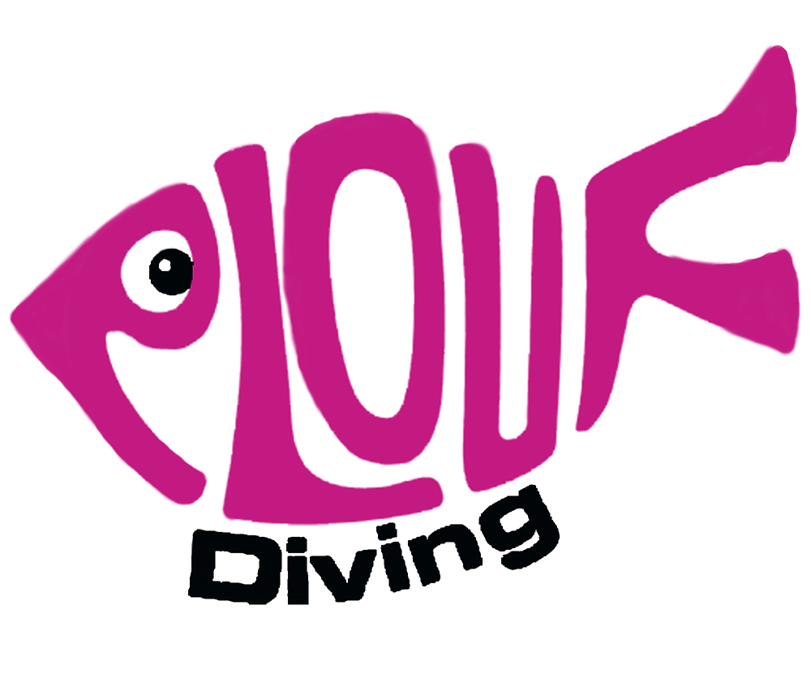

Safari plongée Bali, 8 jours, 7nuits, 13 plongées
11 000 000 IDR

Jour 1 :

Pick up à l’aéroport et transfert à Amed.

Déjeuner et nuit à Amed.

Jour 2 :

Plongées macro à Tulamben : 2 plongées à Seraya secret.

Déjeuner et nuit à Amed.

Jour 3 :

Plongées dérivantes à Amed : Pyramide, mur d’Amed.
Plongée de nuit à Tulamben.

Déjeuner et nuit à Amed.

Jour 4 :

Plongées à Tulamben : USAT Liberty tôt le matin, Jardin de corail.

Déjeuner et Nuit à Amed.

Jour 5 :

Plongées de bateau à Padang bay : Tepekong, Blue lagoon.

Déjeuner à Candidassa, Nuit à Amed.

Jour 6 :

Plongées macro à Padang bay : 2 Jetty.
Déjeuner à candidassa.

Transfert Nusa Lembongan.
Nuit à Nusa Lembongan.

Jour 7 :

Plongées à Nusa Penida : Cristal bay, Manta point.

Déjeuner et Nuit à Nusa Lembongan.

Jour 8 :

Transfert à l’aéroport.

Les prix incluent tous les transports, plongées, guide, collation entre les plongées, déjeuner t nuits dans un hotel ou home stay avec climatisation.

Pour des raisons de sécurité tout site de plongée peut être remplacé par un site équivalent.

